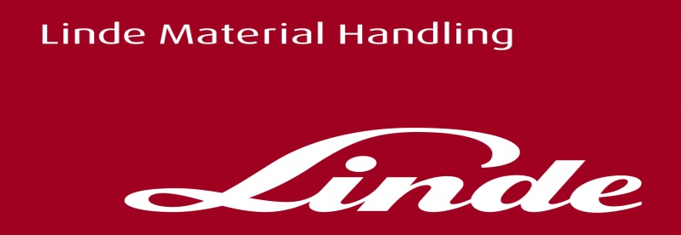

**Informace pro tisk**

Tisková zpráva

**Linde Material Handling představila dron Flybox pro provádění inventur**

***Aschaffenburg, 29. března 2017* –** **Na veletrhu LogiMAT ve Stuttgartu představila společnost Linde Material Handling svůj prototyp inventurního dronu. Spojením dronu a automatického stohovacího vozíku vznikne řešení, které umožní v halách nepřetržitý provoz dronu, a to včetně jeho napájení. Použitím dronů se v budoucnu zásadním způsobem zjednoduší provádění inventur ve skladech.**

Nejdříve se ozval bzučivý zvuk a pak se inventurní dron „Flybox“ vznesl z robotického vozíku Linde Balyo do vzduchu. Přibližně 50 cm široký, šestirotorový, s kamerou, čtečkou čárových kódů a vybavený telemetrií stoupal vzhůru podél přední části regálů a pořizoval fotografie každé skladové lokace za současného snímání čárových kódů uskladněného zboží. Po dosažení nejvyššího patra regálu se vždy synchronizovaně s vozíkem na zemi přesunul do strany, vlevo či vpravo a pak opět pokračoval ve svém procesu snímání seshora dolů. Poté se dron přesunul na následující pozici a vše se opakovalo v dalších cyklech do té doby, než byl zdokumentován celý regál s paletami se zbožím a informace byly předány do počítače. Příslušný software pak dokáže kdykoliv zobrazit jakoukoliv skladovou lokaci s fotografií a odpovídajícím čárovým kódem.

„Nejzajímavější na této inovaci je současné použití dronu a nezávisle řízeného průmyslového vozíku,“ říká Tobias Zierhut, vedoucí produktového týmu pro skladové vozíky z Linde Material Handling.

Během svého inventurního sčítacího letu je dron „Flybox“ naváděn automatickým stohovacím vozíkem L-MATIC. Dron je s vozíkem spojen přes napěťový měnič pomocí samonastavitelného kabelu. Tímto vynalézavým spojením Linde MH vyřešila hned dvě výzvy, které ovlivňují využití dronů ve skladech: napájení, protože baterie dronů obvykle vydrží pouze okolo 15 minut, a řízení a lokalizaci dronu pod střechou skladu bez možnosti příjmu GPS signálu. Díky inovativnímu systému geonavigace systém Linde MH vždy ví, jaká je přesná poloha dronu – vozík vysílá informaci   
o pozemních souřadnicích a výškový senzor v dronu měří aktuální výšku.

Dron, který byl vyvinut v Linde Material Handling ve spolupráci s francouzskou firmou pro automatizaci Balyo, je navržen tak, aby zásadním způsobem zjednodušil povinné postupy inventur a šetřil firmám jejich drahocenný čas. Odborníci v této souvislosti uvádějí, že firmy ztrácejí až 8 % inventurní hodnoty svých skladů na úhradu mezd svým vlastním nebo najatým pracovníkům za přípravu sčítacích formulářů a dalších pomocných činností a vybavení. Ruční počítání navíc bývá zatíženo chybami, koliduje se skladovými procesy a vzniká tak nebezpečí poškození zboží nebo vybavení skladu. S „Flyboxem“ se všechny tyto problémy stávají minulostí. Dron je navržen tak, aby pracoval zcela nezávisle a prováděl inventuru mimo běžné pracovní hodiny,

v noci, o víkendech nebo třeba i během vánočních svátků.

Linde Material Handling plánuje v budoucnu nabízet „Flybox“ jako doplnění nabídky s vozíky řady MATIC. Dron bude dodáván v přepravním boxu o rozměrech přibližně 1,5 x 2 m, který umožní snadnou manipulaci vidlicemi manipulačních vozíků.

V případě inventury se tento box jednoduše umístí na vidlice robotického vozíku. Po naskenování předepsaných regálových pozic se dron opět vrátí na svou „přistávací plochu“ a bude čekat na přidělení dalších úkolů.

Dron předvedený na LogiMATu je prototyp. Jeho uvedení na trh je plánováno nejdříve v roce 2018.

**Video:** <https://www.youtube.com/watch?v=Yl8rRaROvl8>

**Foto:**  
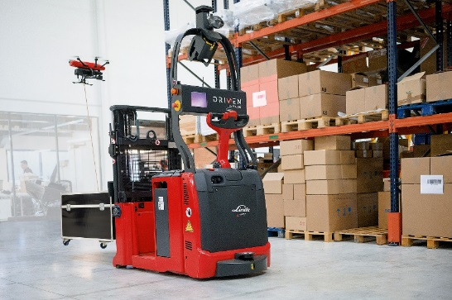

**Linde Material Handling GmbH** Linde Material Handling GmbH je členem KION GROUP AG a patří mezi nejpřední světové výrobce vysokozdvižných a skladových vozíků. Společně se svými značkami Linde Material Handling a Fenwick (ve Francii) je lídrem evropského trhu.

Na základě svého širokého portfolia produktů a služeb nabízí Linde MH svým zákazníkům efektivní intralogistická řešení a portfolio dalších služeb. Linde MH nabízí svým zákazníkům efektivní intralogistická řešení v rámci celého materiálového toku a disponuje celosvětovou prodejní a servisní sítí se zastoupením ve více než 100 zemích. Značka Linde je největší společností v rámci KION Group v segmentu „Industrial Trucks & Services“, který ve fiskálním roce 2016 přinesl příjmy přibližně 5,2 mld. eur.

**Pro více informací kontaktujte:**

**Linde Material Handling Česká republika s.r.o.**

**Ing. Martin Petřík**

**Vedoucí oddělení marketingu**

**tel.: +420 271 078 233**

**e-mail:** [martin.petrik@linde-mh.cz](mailto:martin.petrik@linde-mh.cz)

[www.linde-mh.cz](http://www.linde-mh.cz/)

**Crest Communications a.s.**

**Klára Kolínová**

Account Manager  
tel.: +420 222 927 121

mob.: +420 731 613 615

e-mail: [klara.kolinova@crestcom.cz](mailto:klara.kolinova@crestcom.cz)

[www.crestcom.cz](http://www.crestcom.cz/)